**Manual Lotto 1.0**

โปรแกรม Lotto 1.0 นั้นจะเป็นโปรแกรมที่ใช้คัดเลขหวย ในอัตราที่เราสามารถเก็บไว้ได้เอง โดยจะไม่มีความเสี่ยงแต่อย่างใด โดยจะแบ่งฟังค์ชั่นการทำงาน เป็น 4 แบบคือ

- การคำนวณเลข 2 ตัวบน

- การคำนวณเลข 2 ตัวบน

- การคำนวณ 3 ตัวเต็ง

- การคำนวณ 3 ตัวโต๊ด (ยังไม่เสร็จ)

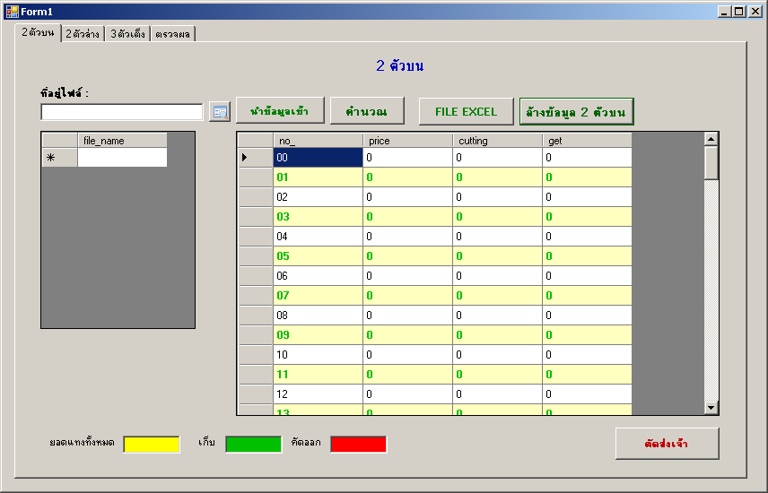

รูปที่ 1

การใช้งานเริ่มจาก

* เจ้ามือจัดการเตรียมไฟล์ EXCEL ที่ลูกค้าแทงมาให้เรียบร้อยเสียก่อนจากนั้นตั้งชื่อไฟล์ไม่ให้ซ้ำกัน เพื่อป้องกันการสับสน เช่นไฟล์สำหรับ 2 ตัวบนควรตั้งชื่อ 2บน_1.xls, 2บน_2. Xls ….. ไฟล์สำหรับ 2 ตัวล่างควรตั้งชื่อ 2ล่าง_1. Xls, 2ล่าง_2. Xls …..
* เลือก TAB ให้ตรงกับการใช้งานเช่น 2 ตัวบน , 2 ตัวล่าง , 3 ตัวเต็ง
* กดปุ่มล้างข้อมูลเพื่อคำนวณใหม่
* ทำการ Import ไฟล์เข้าตามฟังค์ชั่นต่างๆ จนหมด
* กดปุ่มคำนวณ โปรแกรมจะคำนวณส่วนที่เก็บไว้ได้ และส่วนที่ต้องคัดออกให้เจ้ามือใหญ่
* กดปุ่มคัดส่งเจ้า โปรแกรมจะแสดงรายการที่ตัดออกให้เจ้าเป็นไฟล์ EXCEL นำไปปริ้นท์แล้วส่งเจ้าได้ทันที



2

6

7

10

11

8

9

5

4

3

1

1

รูปที่ 2

1. ปุ่มเรียกหาไฟล์ EXCEL

2. ปุ่มนำข้อมูลจากไฟล์ EXCEL เข้า ฐานข้อมูล

3. ปุ่มคำนวณยอดที่จะเก็บ และคัดออกให้เจ้า

4. ปุ่มตัวอย่างไฟล์ EXCEL สามารถ Save ไปใช้งานได้

5. ปุ่มล้างข้อมูลเพื่อทำการเริ่มงานใหม่

6. ตารางแสดงชื่อไฟล์ที่นำเข้ามา

7. ตารางแสดงรายละเอียดการแทง เก็บ คัด

- No_ คือเลขที่แทง

- Price ราคาที่แทง

- cutting คือตัดส่งเจ้า

- get คือ เก็บไว้เอง

8. สรุปยอดที่แทงทั้งหมด

9. สรุปยอดที่เก็บไว้เอง

10. สรุปยอดที่คัดให้เจ้า

11. ปุ่ม Export ไฟล์ Excel ยอดที่จะส่งให้เจ้า

**ขั้นตอนการทำงาน**

คลิ้กที่ปุ่ม Browse File (หมายเลข 1) แล้วเลือกไฟล์ Excel ที่เตรียมไว้ดังรูปที่ 3

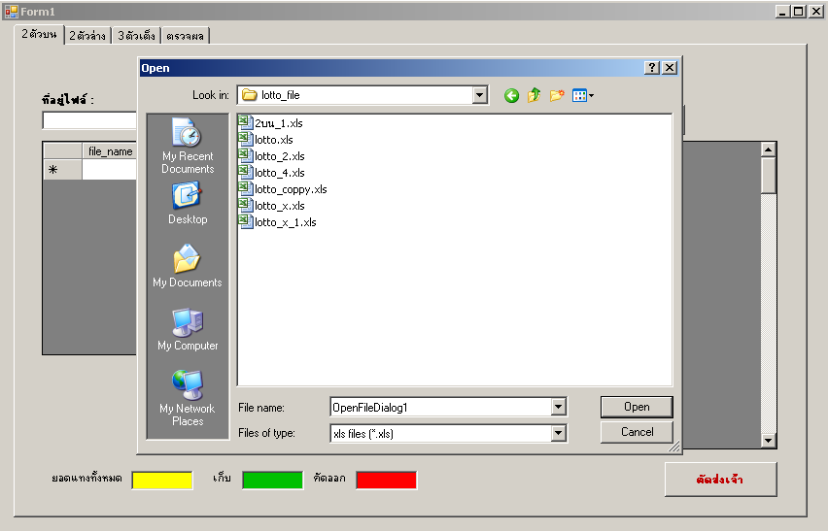

รูปที่ 3

จากนั้นคลิ้กที่ปุ่ม นำเข้าข้อมูล (หมายเลข 2) เมื่อข้อมูลได้ถูกนำเข้าจะปรากฏชื่อไฟล์ที่นำเข้ามาที่ตารางแสดงชื่อไฟล์ (หมายเลข 6) ทำเช่นนี้จะหมดไฟล์ที่เตรียมไว้ ในกรณีที่นำไฟล์เก่าเข้ามาระบบจะไม่รับและจะแจ้งเตือนดังรูปที่ 5

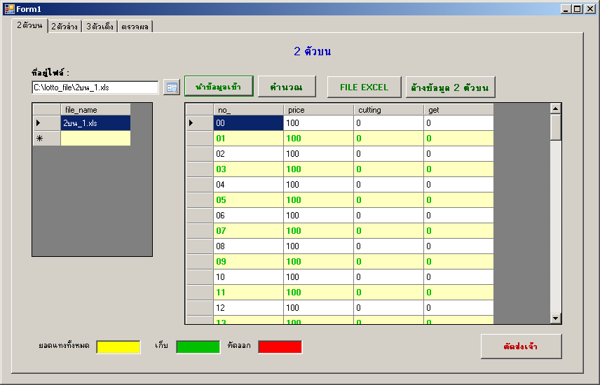

รูปที่ 4

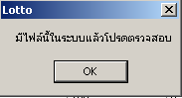

รูปที่ 5

จากนั้นกดปุ่มคำนวณ ระบบจะทำการคำนวณยอดทั้งหมดที่แทง ยอดที่เก็บไว้ได้ และยอดที่คัดออกให้เจ้า ดังรูปที่ 6

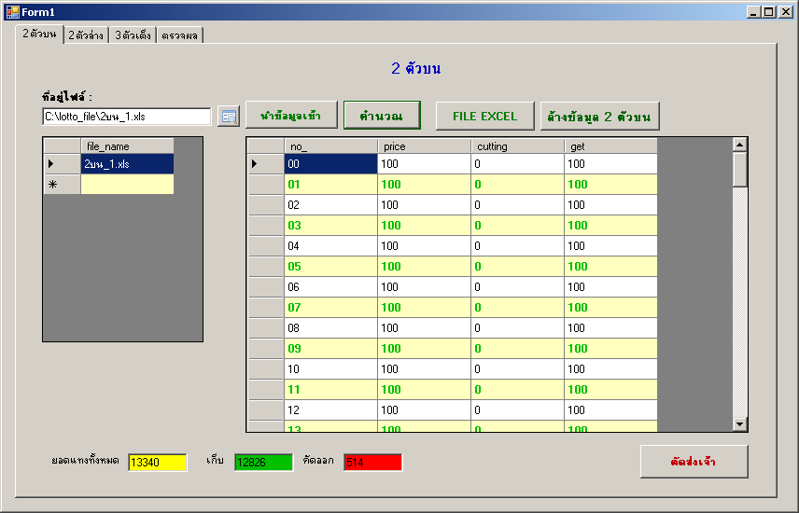

รูปที่ 6

จากนั้นกดปุ่ม ตัดส่งเจ้า ระบบจะทำการ Save เป็นไฟล์ Excel ตาม path ดังรูปที่ 7

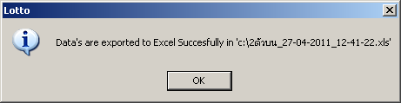

รูปที่ 7

การตรวจผล ให้คลิ้กที่ Tab ตรวจผล และใส่เลขตามรางวัลที่ออกระบบจะคำนวณยอดที่ต้องจ่าย และกำไรแต่ละรางวัลออกมา ดังรูปที่ 8

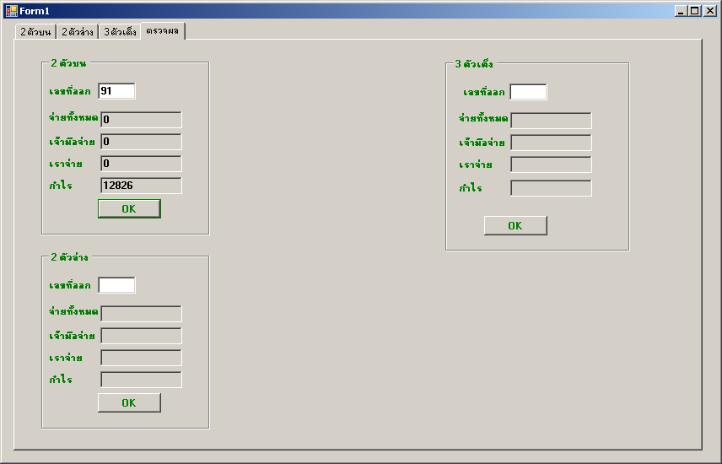

รูปที่ 8